

Марка мотоцикла: Kawasaki
Модель мотоцикла: ZX400; ZXR400; ZX400R '91-'99
Артикул: 4110

Схема сборки:
Левый Правый
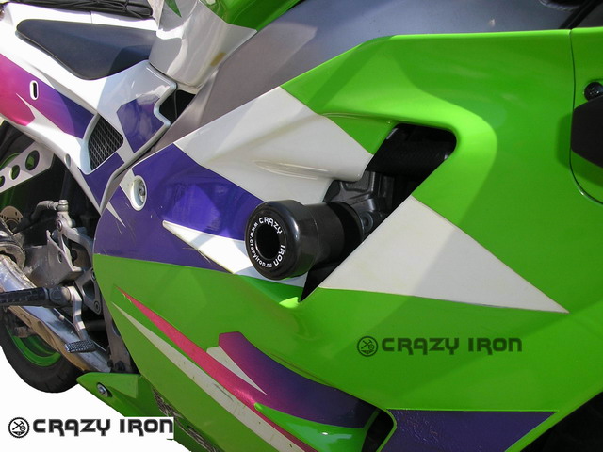

Комплектность:
1-Сменный наконечник 80х10 – 2шт
2-Дистанционная проставка – 1шт (для правой стороны)
3-Дистанционная проставка (помечена риской) – 1шт (для левой стороны)
4-Болт М10х150 с шайбами и гайкой– 2шт

Последовательность сборки:
1-Определите места установки слайдеров согласно рисунку.
2-Выверните штатный болт.
3-Установите слайдер, используя крепеж из установочного комплекта поставки закрутив его с усилием согласно приведенной ниже таблице.

Уважаемые покупатели!
Для получения более подробной информации по всем вопросам, связанным с техническими консультациями по установке слайдеров и дуг, а также с гарантийными обязательствами относительно производимой нами продукции вне зависимости от места ее приобретения, обращайтесь, пожалуйста, напрямую в ближайшее представительство «Крэзи Айрон»:

- ООО "Крэзи Айрон"
г.Санкт-Петербург, ул.Курская, д. 27
+7 (812) 740 73 51
+7 (921) 942 32 31
orders@crazyiron.ru

ООО «Крэзи Айрон ЮГ»
г. Краснодар,
ул. Зиповская, д. 9
+7 (861) 290 80 03
+7 (961) 512 87 67
ufo@crazyiron.ru

Справочная информация:
Общие моменты затяжки в H*м
Резьба | Состояние резьбы
Резьба | смазанная | не смазанная
Резьба | материал | материал
Резьба | 8.8 | 8.8
М6 | 10 | 11
М8 | 24 | 26
M10 | 48 | 53
М12 | 84 | 91
М12х1,5 | 86 | 94

Удачи на дорогах!
www.crazyiron.ru
© Crazy Iron

